РЕСПУБЛИКА ТАТАРСТАН  Совет  Шереметьевского сельского поселения Нижнекамского муниципального района  423560, Нижнекамский район,  с. Шереметьевка, ул.Октябрьская площадь, 15 | 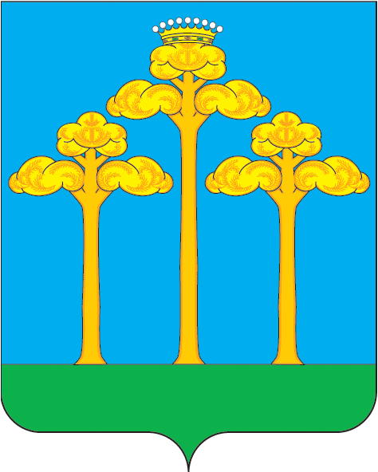 | ТАТАРСТАН РЕСПУБЛИКАСЫ  Түбән Кама  муниципаль районы  Ширәмәт авыл жирлеге  Советы  423560, Түбән Кама районы,  Ширәмәт авылы, Октябрь мәйданы урамы, 15
тел./факс (8555) 33-02-72, электронный адрес: Sheremetevskoe.Sp@tatar.ru, сайт: www. sheremetevskoe-sp.ru

РЕШЕНИЕ КАРАР

от 27.08.2018 г. № 18

О внесении изменений и дополнений
в Устав муниципального образования
«Шереметьевское сельское поселение»
Нижнекамского муниципального района
Республики Татарстан

В соответствии с Федеральным законом от 6 октября 2003 года №131-ФЗ "Об общих принципах организации местного самоуправления в Российской Федерации", Уставом муниципального образования «Шереметьевское сельское поселение» и в целях приведения Устава сельского Поселения в соответствие с действующим законодательством Совет Шереметьевского сельского поселения решает:

- Внести в Устав муниципального образования «Шереметьевское сельское поселение» изменения и дополнения согласно Приложению.
- Направить настоящее решение для государственной регистрации в установленном законодательством порядке.
- Обнародовать настоящее решение после его государственной регистрации.
- Настоящее решение вступает в силу в порядке, предусмотренном законодательством.
- Контроль за исполнением настоящего решения оставляю за собой.

Глава
Шереметьевского сельского поселения В.Г. Емельянов

Приложение к решению Совета Шереметьевского
сельского поселения
от 27.08.2018г. № 18

Внести в Устав муниципального образования «Шереметьевское сельское поселение» Нижнекамского муниципального района Республики Татарстан следующие изменения:

- Главу II «Осуществление местного самоуправления жителями Поселения и участие населения Поселения в осуществлении местного самоуправления»:
а) в статье 11 дополнить подпунктом «4.1.) сход граждан;»;
б) дополнить статьей 15.1. Сход граждан:
«Статья 15.1 Сход граждан
- Сход граждан является формой непосредственного осуществления населением местного самоуправления и участия населения в осуществлении местного самоуправления.
- Сход граждан проводится в случаях, предусмотренных Федеральным законом от 6 октября 2003 года № 131-ФЗ «Об общих принципах организации местного самоуправления в Российской Федерации» и в соответствии с Положением «О порядке подготовки проведения схода граждан в населенных пунктах, входящих в состав Шереметьевского сельского поселения Нижнекамского муниципального района Республики Татарстан», утвержденным решением Советом Шереметьевского сельского поселения Нижнекамского муниципального района Республики Татарстан.
- В случаях, предусмотренных статьей 25.1 Федерального закона от 6 октября 2003 года № 131-ФЗ «Об общих принципах организации местного самоуправления в Российской Федерации», сход граждан может проводиться:
1) в населенном пункте по вопросу изменения границ поселения (муниципального района), в состав которого входит указанный населенный пункт, влекущего отнесение территории указанного населенного пункта к территории другого поселения (муниципального района);
2) в поселении, в котором полномочия представительного органа муниципального образования осуществляются сходом граждан, по вопросам изменения границ, преобразования указанного поселения;
3) в поселении, в котором полномочия представительного органа муниципального образования осуществляет сход граждан, если численность жителей поселения, обладающих избирательным правом, составить более 100 человек, по вопросу об образовании представительного органа поселения, о его численности и сроке полномочий;
4) в поселении, в котором полномочия представительного органа муниципального образования осуществляются сходом граждан, по вопросу о введении и об использовании средств самообложения граждан;
5) в населенном пункте, входящем в состав поселения, внутригородского района, внутригородской территории города федерального значения, городского округа либо расположенном на межселенной территории в границах муниципального района, по вопросу введения и использования средств самообложения граждан на территории данного населенного пункта;
6) в населенном пункте, расположенном на межселенной территории, в целях выдвижения инициативы населения по вопросам, связанным с организацией и осуществлением местного самоуправления;
7) в поселении, расположенном на территории с низкой плотностью сельского населения или в труднодоступной местности, если численность населения сельского поселения составляет не более 100 человек, по вопросу об упразднении поселения;
8) в сельском населенном пункте по вопросу выдвижения кандидатуры старосты сельского населенного пункта, а также по вопросу досрочного прекращения полномочий старосты сельского населенного пункта;
9) в сельском населенном пункте сход граждан также может проводиться в целях выдвижения кандидатур в состав конкурсной комиссии при проведении конкурса на замещение должности муниципальной службы в случаях, предусмотренных законодательством Российской Федерации о муниципальной службе.
4. Сход граждан может созываться главой муниципального образования либо по инициативе группы жителей населенного пункта, обладающих избирательным правом, численностью не менее 10 человек.
5. Количество подписей, которое необходимо собрать в поддержку инициативы проведения схода, составляет 5 процентов от числа граждан, обладающих избирательным правом, постоянно или преимущественно проживающие, зарегистрированные по месту жительства на территории населенного пункта, но не может быть менее 25 подписей.
6. Сход граждан, созываемый главой муниципального образования, назначается постановлением главы муниципального образования , сход граждан, созываемый инициативной группой, назначается решением представительного органа муниципального образования.
7. Жители населенного пункта заблаговременно оповещаются о времени и месте проведения схода граждан, заблаговременно ознакамливаются с проектом муниципального правового акта и материалами по вопросам, выносимым на решение схода граждан, в соответствии с порядком, определенным в Положении «О порядке подготовки проведения схода граждан в населенных пунктах, входящих в состав Шереметьевского сельского поселения Нижнекамского муниципального района Республики Татарстан».
8. Решения, принятые на сходе, являются муниципальными правовыми актами, подписываются главой муниципального образования и подлежат включению в регистр муниципальных нормативных правовых актов Республики Татарстан.».

